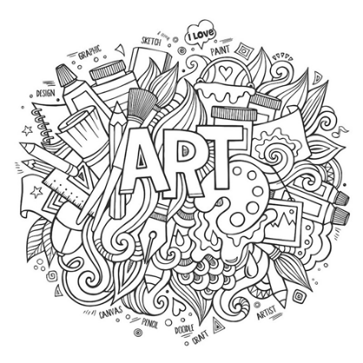раскраски – антистресс

Современный ритм жизни заставляет всех нас быть сильными, толстокожими, невосприимчивыми к проблемам окружающих и даже собственным неприятностям. Не сможешь ему подчиниться и не реагировать на внешние раздражители – утонешь в стрессовых ситуациях, переживаниях и сочувствии.

**Но что же делать? Становиться бесчувственным роботом?**

Нет, вовсе не обязательно. Можно просто научиться правильно снимать накопившийся стресс!

**Раскраска антистресс**  – это самый простой, но верный способ это сделать!

Мелкие детали помогут вам сбросить груз переживаний, выплеснуть на бумагу накопившиеся эмоции. Неважно, негативные они, или позитивные – их излишки очень часто мешают правильно мыслить, спокойно действовать в той или иной ситуации.

Вы тоже чувствуете, что вам необходимо успокоиться и очистить свое сознание от лишних эмоций?

А может быть, вам просто интересно попробовать разукрасить подобную раскраску?

Тогда вперед, за цветными карандашами и чистым листом бумаги!

Самые красивые раскраски антистресс уже ждут вас ниже!

